Cota, Cundinamarca, 13 de Abril del 2020

**Señores**

**IMPRESISTEM SAS**

[**facturacion@impresistem.com**](mailto:facturacion@impresistem.com)

**Aten. Área Financiera**

**Municipio Cota**

**REFERENCIA: FACTURACION DE DOLARES**

Yo, Daniel Fernando Lozano Navas, identificado con C.C. 1049641166 obrando en nombre de Fenix Alliance S.A.S identificado con NIT 900.301.001 Código Impresistem 21383 por medio de este escrito autorizo a Impresistem SAS identificado con NIT 800.091.549-2, para procesar la facturación electrónica generada por mis compras en dólares de los EE.UU.

Es importante que marquen **una solo opción**.

Me comprometo a pagar de la siguiente forma;

**En dólares en la cuenta de compensación que Impresistem SAS me indique.**

**En pesos colombianos liquidando los valores en dólares de la factura a la TRM del día de la fecha de vencimiento de la factura**.

x

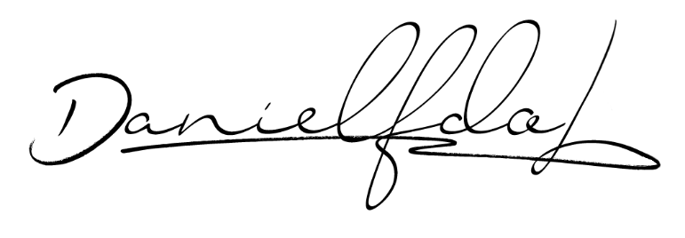

Cordialmente,

**Firma: _________________________________________**

**Nombre: Daniel Fernando Lozano Navas**

**Cargo: Director Ejecutivo**

**Correo Electrónico: ceo@fenix-alliance.com**

**Celular: 3209996653**

**Ciudad y Fecha: Tunja, Boy.**

